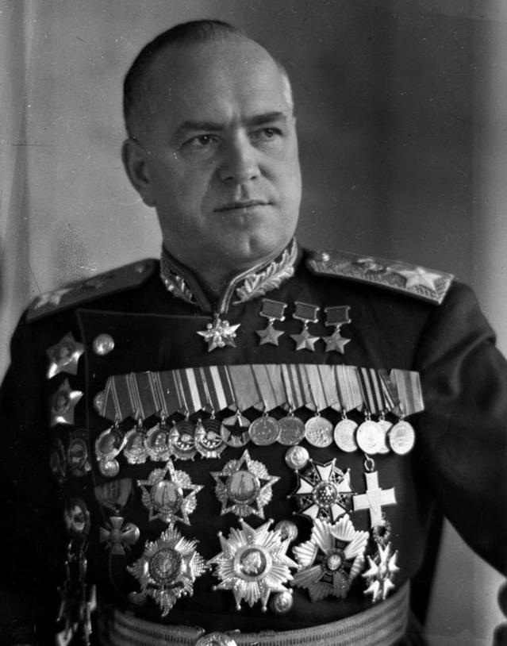
Директива Ставки главнокомандования 11095 от 29 мая 1945
Переименовать Белорусский фронт в Группу Советских оккупационных войск в Германии
10 июня с 24 час 00 мин 1945 г
Сталин Антонов
Военнослужащие ГСОВГ , ГСВГ, ЗГВ выполняли историческую миссию по охране мира в Европе , за пределами двух границ нашего государства с 10 июня 1945 года по 31 августа 1994 года. Эти воины берегли мир в течение 49 лет . ГСОВГ , ГСВГ, ЗГВ была самой мощной и обеспеченной новейшим вооружением группировкой. Мы никому не угрожали и никого не боялись. Цели и задачи этих групп заключались в сохранении мира . ГСОВГ,ГСВГ,ЗГВ были холодным душем для горячих голов руководства блока НАТО , которые неоднократно пытались применить ядерное оружие против СССР ( России )

